**MV-10**

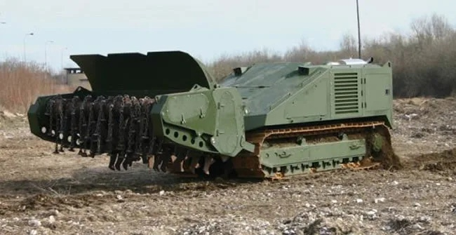

**Применение MV-10**

Система разминирования с двойным комплектом оборудования, предназначена для очистки различных типов местности с противопехотными, противотанковыми минами и неразорвавшимися боеприпасами. Благодаря своей исключительной мощности и высокой скорости работы MV-10 предназначена для разминирования больших территорий, заминированных всеми типами мин и неразорвавшихся боеприпасов**.** MV-10 использует два инструмента - вращающийся цепной инструмент, предназначенный для срабатывания или разрушения противопехотных и противотанковых мин, а также вращающийся культиватор, который выполняет вторичную обработку, а также всегда поддерживает постоянную глубину рыхления.

**ТЕХНИЧЕСКИЕ ХАРАКТЕРИСТИКИ**

|  |  |
| --- | --- |
| Длина | 8075 мм |
| Ширина | 2970 мм |
| Высота | 2330 мм |
| Вес | ~20920 кг |
| Тип двигателя | Caterpillar C18 |
| Мощность двигателя | 571 кВт / 766 Л. с. |
| Крутящий момент двигателя | 3495 Нм при 1400 об / мин |
| Расход топлива | 25 - 50 л/ч |
| Возможности по разминированию | Производительность до 4000 м2/ч |
| Давление на грунт | 0,65 кг / см2 |
| Скорость транспортировки | 7 km/h |
| Рабочая скорость | 0,5 - 3 km/h |
| Возможность уклона в продольном направлении** | 37° |
| Возможность бокового наклона** | 25° |
| Глубина перехода вброд | 80 см |